
إدارة تعليم : الصف : الثاني المتوسط
مدرسة : المادة : رياضيات
التاريخ : / / 1447هـ
اختبار الفترة الثانية للفصل الدراسي الثاني للعام الدراسي 1447هـ
الاسم : الفصل :
20

السؤال الأول / اختر الإجابة الصحيحة لما يلي :
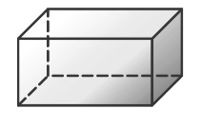

1/ ما عدد أوجه المجسم التالي ؟

أ ) 4 | ب) 6 | جـ) 5 | د) 8


2/ يسمى الشكل المجاور :

أ ) منشور ثلاثي | ب) مثلث | جـ) هرم ثلاثي | د) منشور رباعي
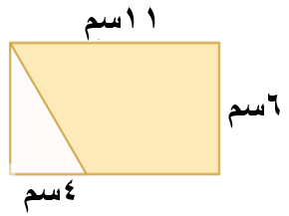

3/ مساحة المنطقة المظللة في الشكل المجاور تساوي :

أ ) 91 سم² | ب) 54 سم² | جـ) 82 سم² | د) 66 سم²
4/ هو مجسم قاعدته الوحيدة مضلع وأوجهه مثلثات :

أ ) المخروط | ب) الاسطوانة | جـ) الهرم | د) المنشور
5/ حول الجملة التالية الى معادلة : ناتج قسمة عدد على 4 مطروحا منه واحد يساوي 5

أ ) $\frac{س}{4}$ + 5 = 1 | ب) $\frac{س}{4}$ - 5 = 1 | جـ) 4س - 1 = 5 | د ) $\frac{س}{4}$ - 1 = 5
6/ مساحة الدائرة :

أ) م = ط نق² | ب) م = نق | جـ) م = ق ع | د) م = ط نق ع
7/ تبسيط العبارة 8 ن + ن =

أ) 7 ن | ب) 9 ن | جـ) 6 ن | د) 10 ن
8/ حل المتباينة ت + ٣ > ١٢

أ) ت > 9 | ب) ت > 15 | جـ) ت < 9 | د) ت ≤ 15

السؤال الثاني / ضع علامة ( ✓ ) أمام العبارة الصحيحة وعلامة ( ✘ ) أمام العبارة الخاطئة :
1- | حجم المخروط يساوي 3 م ع
2- | يتكون الشكل المركب من شكلين بسيطين أو أكثر
3- | تحتوي المعادلة ذات الخطوتين على عملية واحدة فقط
4- | يسمى المستقيمان اللذان لا يتقاطعان و لا يقعان في المستوى نفسه : مستقيمين متخالفين
5- | الأسطوانة مجسم قاعدتاه دائرتان متطابقتان و متوازيتان متصلتان معًا بجانب منحنِ
6- | تسمى العبارتان 2 ( س + 3 ) ، 2 س + 5 عبارتين متكافئتين

السؤال الثالث :
( أ )- حل المعادلة التالية : 6 س + 5 = 29

( ب )- عين الحدود و الحدود المتشابهة منها و المعاملات و الثوابت للعبارة التالية :
9 ص ــ 4 ــ 11 ص + 7
الحدود
الحدود المتشابهة
المعاملات
الثوابت

انتهت الأسئلة خالد

المملكة العربية السعودية  وزارة التعليم  إدارة التعليم بمنطقة  مكتب التعليم  متوسطة |  | الصف : ثاني متوسط  المادة : رياضيات  الزمن :  التاريخ : / / ١٤٤٧هـ

اختبار الفترة الثانية الفصل الدراسي الثاني
الاسم : | 20 درجة

السؤال الأول: اختر الإجابة الصحيحة لكل فقرة |  | 12 درجة
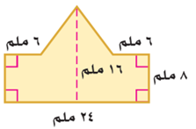
1) مساحة الشكل المركب = ...... ملم²
أ | 250 | ب | 240 | ج | 245 | د | 255

2) مجسم قاعدته الوحيدة مضلع واوجهه مثلثات.
أ | الأسطوانة | ب | المخروط | ج | الحجم | د | الهرم

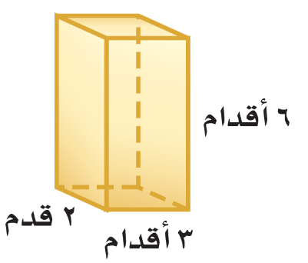
3) حجم المنشور بالشكل المجاور = ......... قدم³
أ | 36 | ب | 34 | ج | 32 | د | 30

4) المستقيم الناتج عن تقاطع مستويين يسمى
أ | الوجه | ب | الحرف | ج | الرأس | د | القطر

5) حجم الهرم بالشكل المجاور = ........... سم³
أ | 410,7 | ب | 510,7 | ج | 310,7 | د | 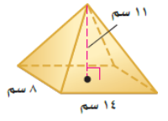  710,7

6) مجسّم قاعدتاه دائرتان متطابقتان ومتوازيتان يسمى
أ | المنشور | ب | المخروط | ج | الأسطوانة | د | 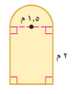  الهرم

7) صممت نافذة كما في الشكل المجاور فما مساحتها بالمتر المربع ؟
أ | 3,1 م² | ب | 3,9 م² | ج | 4,1 م² | د | 4,9 م²
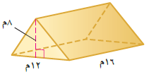
8) حجم المنشور بالشكل المجاور =
أ | 748 م³ | ب | 758 م³ | ج | 768 م³ | د | 778 م³

9) المساحة الجانبية لسطح أسطوانة ارتفاعها 5 بوصات و نصف قطر القاعدة 1,5 بوصة
أ | 45,1 | ب | 47,1 | ج | 49,1 | د | 43,1

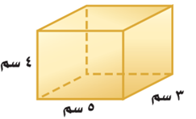

10) المساحة الكلية لسطح المنشور =
أ | 94 سم² | ب | 84 سم² | ج | 74 سم² | د | 64 سم²

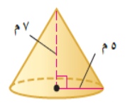
11) حجم المخروط بالشكل المجاور =
أ | 153,2 م³ | ب | 163,2 م³ | ج | 173,2 م³ | د | 183,2 م³
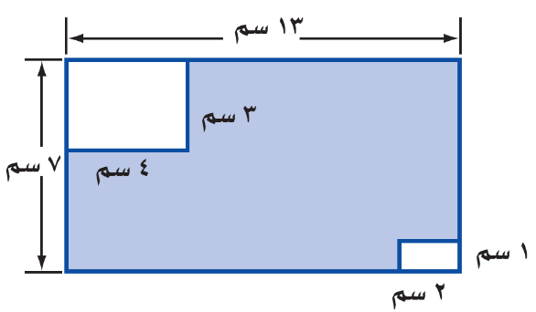
12) مساحة المنطقة المظللة بالشكل =

أ | 91 سم² | ب | 82 سم² | ج | 63 سم² | د | 74 سم²

السؤال الثاني: ضع الرقم المناسب من المجموعة ( أ ) أمام ما يناسبه من المجموعة ( ب ) : |  | 4 درجات

م | المجموعة ( أ ) | م | المجموعة ( ب )
1 | نقطة تقاطع ثلاثة مستويات أو أكثر |  | الحرف
2 | مجسّم له وجهان متوازيان ومتطابقان يسميان القاعدتين |  | الشكل المركب
3 | شكل ثلاثي الأبعاد له قاعدة دائرية وسطح منحني يصل القاعدة بالرأس |  | الرأس
4 | قياس الحيز الذي يشغله الجسم في الفضاء ويقاس بالوحدات المكعبة |  | المخروط
5 |  |  | المنشور
6 |  |  | الحجم

السؤال الثالث: حدد اسم المجسّم التالي وبيّن عدد أوجهه وشكلها ثم أذكر عدد الأحرف والرؤوس |  | 4 درجات
المجسم | اسم المجسّم | عدد الأوجه وشكلها | عدد الأحرف | عدد الرؤوس
